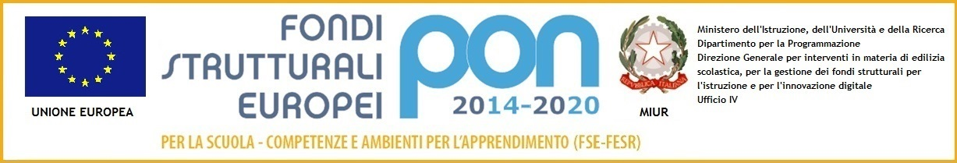
 | Istituto Comprensivo BRUINO  Piazza Donatori di Sangue, 1 - 10090 – BRUINO – TO  Tel: 011.9094470  C.F. 95565680014  cod. meccanografico TOIC837002  www.icbruino.gov.it  toic837002@istruzione.it  toic837002@pec.istruzione.it | 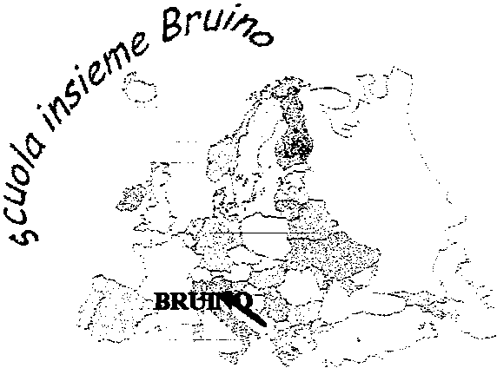

Riservato all’ufficio

Prot. n° _________/_____

Del _________________

Al Dirigente Scolastico

Oggetto: richiesta recupero ore eccedenti relative alle attività didattiche/progetto

…………………………………………………..………………………………………………………….

Il/La sottoscritto/a …………..…………………………..... Nato/a a ……………….………... Prov…....... il ……………………, in servizio presso codesto Istituto in qualità di docente di scuola ………………….
a tempo ……. determinato in servizio nel plesso di ……………….………………………..…………….

CHIEDE

ai sensi dell’art. 18 del D.P.R. N° 209 del 10/04/1987, di poter fruire di un recupero
dalle ore ………………………... alle ore ………….…………… nel giorno ……………………………
per il seguente motivo ……………………………………………………. ………………………………
………………………………………………………………………………………………………………..

Verrà sostituito nell’attività educativa, con assunzione totale della responsabilità degli alunni, dal docente in servizio ………………………………………………………...che firmerà la presente per adesione ed accettazione.

Bruino, ………………………………

Firma del richiedente Firma dei colleghi

_______________________________ __________________________________________

 Ore già effettuate in precedenza

VISTO
Si concede / Non si concede
IL DIRIGENTE SCOLASTICO
Prof. MAURIZIO GIACONE

